山西林业职业技术学院学院管理员
报名审核操作手册

一、登录地址和登录方式

（一）登录地址
电脑浏览器输入登录网址：
https://sxlyedu.woczx.com/#/college/code-login

（二）登录方式
浏览器输入登录网址后，进入选择身份界面。选择【院校管理员】身份。


1.密码登录
输入手机号、密码，点击【登录】即进入管理端。


2.验证码登录
点击【验证码登录】，输入手机号，点击【获取验证码】，手机收到短信验证码，输入验证码，点击【登录】即进入管理端。


二．人员账号注册审核
学院管理员进入管理端后，请先点击【人员组织】-【学生认证审核】菜单，进入后在“待审核”页面下查看是否有学生注册学生端账号，若有则管理员点击账号后方【审核】按钮，查看认证信息是否正确后选择审批结果，只有结果为“通过”的账号，学生才可在学生端正常使用。
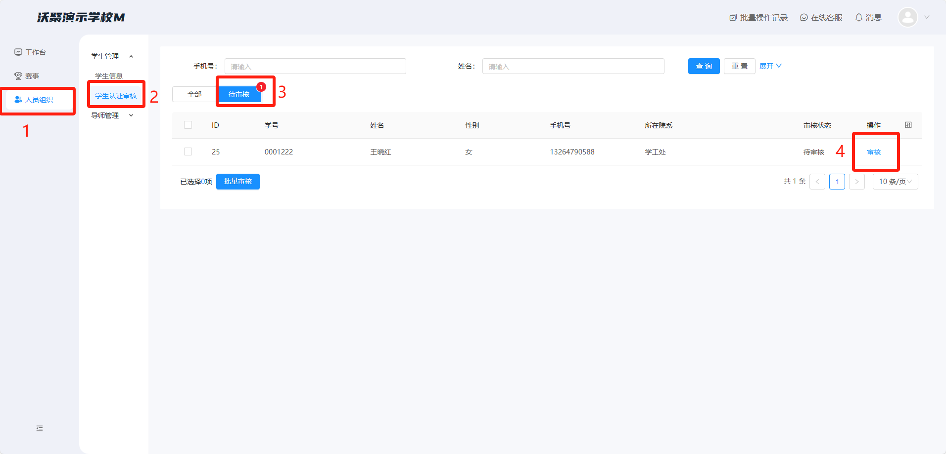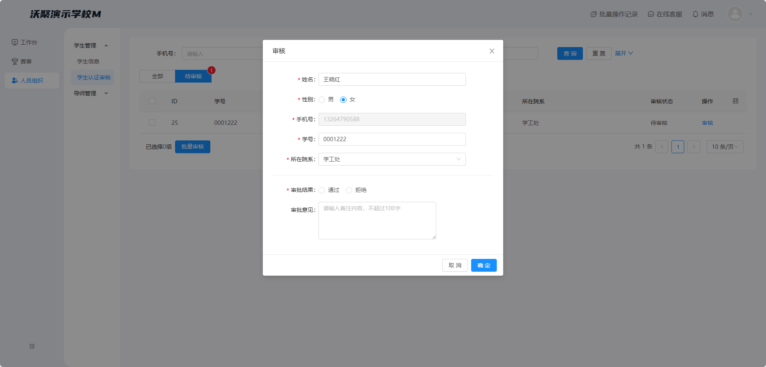

三.报名审核
点击【赛事】-【报名审核】菜单，在“待审核”页面下审核本学院学生提交的参赛项目。
